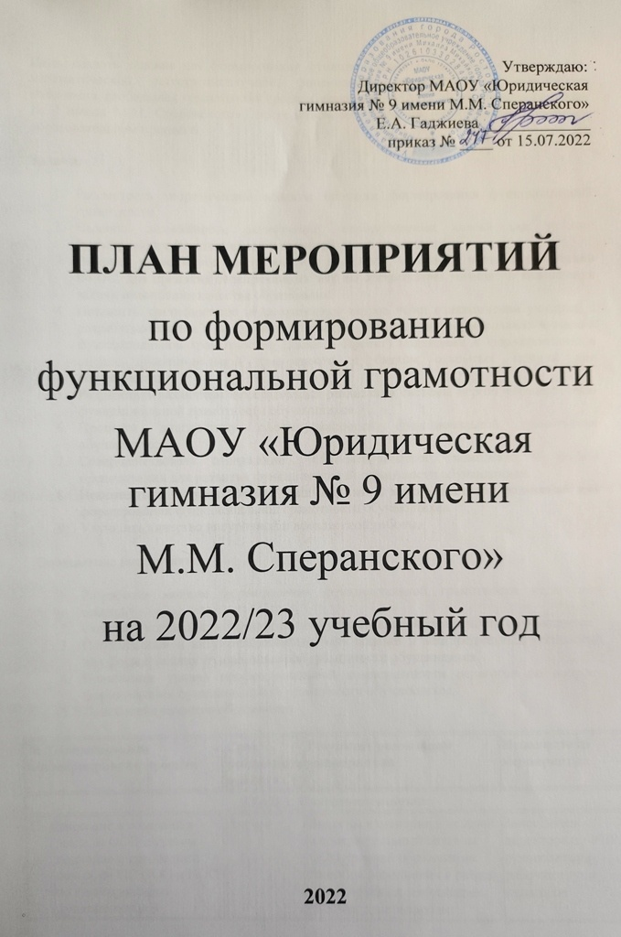
Цель: создать условия для формирования функциональной грамотности (читательской, математической, естественнонаучной, финансовой), критического и креативного мышления, глобальных компетенций среди обучающихся МАОУ «Юридическая гимназия № 9 имени М.М. Сперанского» посредством актуализации межпредметных связей в образовательном процессе.
Задачи:
- Рассмотреть теоретические аспекты процесса формирования функциональной грамотности.
- Выявить возможности активизации межпредметных связей как условие формирования функциональной грамотности обучающихся.
- Выявить узкие места, затруднения и проблемы, имеющие место в реализации ФГОС, для принятия своевременных мер по обеспечению успешного выполнения задачи повышения качества образования.
- Повысить квалификацию педагогических кадров через ознакомление учителей с разрабатываемыми в федеральном проекте «Мониторинг формирования и оценки функциональной грамотности» (далее – Проект) подходами к формированию и оценке функциональной грамотности и банком открытых заданий для обучающихся.
- Разработать различные механизмы для реализации системы мер по формированию функциональной грамотности обучающихся.
- Провести диагностику сформированности функциональной грамотности обучающихся.
- Совершенствовать содержание учебно-методического комплекса и формы преподавания для развития функциональной грамотности обучающихся.
- Пополнить и актуализировать банк заданий и межпредметных технологий для формирования функциональной грамотности обучающихся.
- Улучшить качество внеурочной и внеклассной работы.
Ожидаемые результаты:
- Разработка модели формирования функциональной грамотности педагогами школы.
- Создание условий для формирования функциональной грамотности обучающихся.
- Пополненный и актуализированный банк заданий и межпредметных технологий для формирования функциональной грамотности обучающихся.
- Повышение уровня профессиональной компетентности педагогов по вопросу формирования функциональной грамотности обучающихся.
- Повышение качества образования.
№ п/п | Наименование мероприятия проекта | Срок реализации проекта | Результат реализации мероприятия | Исполнители мероприятия
ЭТАП 1. Подготовительный
1 | Внесение изменений в разделы ООП с учетом подходов и требований новых ФГОС ООО и НОО по формированию функциональной грамотности | Август | Внесены изменения в целевой и содержательный разделы ООП уровней образования. Внесены дополнения в раздел «Планируемые результаты», рабочие программы по предметам и курсам внеурочной деятельности с учетом подходов и требований ФГОС-2021 по формированию функциональной грамотности | Заместитель директора по УВР, руководители рабочих групп педагогов
2 | Корректировка внутригимназической системной модели формирования функциональной грамотности обучающихся | Август | Внутригимназическая системная модель формирования функциональной грамотности обучающихся | Директор, заместитель директора по УВР
3 | Корректировка локальных актов, обеспечивающих реализацию плана по формированию функциональной грамотности обучающихся в гимназии | Август–сентябрь | Комплекс утвержденных локальных актов | Заместитель директора по УВР
4 | Включение в план внеурочной деятельности учебных курсов, направленных на формирование функциональной грамотности | Август | Учебные курсы по формированию функциональной грамотности в планах внеурочной деятельности ООП НОО и ООО | Заместитель директора по УВР
5 | Приобретение учебных пособий для обучающихся по формированию функциональной грамотности | Август | Пополнение библиотеки, использование обучающимися образовательной организации пособий по формированию функциональной грамотности | Директор, заместитель директора по УВР
6 | Разработка памятки для участников образовательных отношений «Функциональная грамотность и ее компоненты» | Август–сентябрь | Информирование участников образовательных отношений | Директор, заместитель директора по УВР
7 | Родительские собрания «Функциональная грамотность как образовательный результат» | Октябрь–декабрь | Информирование родителей | Директор, председатель совета родителей, классные руководители
8 | Актуализация информационно-справочного раздела «Функциональная грамотность» на сайте школы | Август | Информирование всех участников образовательных отношений | Директор, технический специалист, классные руководители
9 | Формирование базы данных обучающихся 8–9-х классов на 2022/2023 учебный год | Сентябрь | База данных обучающихся 8–9-х классов | Замдиректора по УВР
10 | Актуализация на 2022/23 учебный год базы учителей, участвующих в формировании функциональной грамотности обучающихся 8–9-х классов по шести направлениям (читательская грамотность, математическая грамотность, естественно-научная грамотность, финансовая грамотность, глобальные компетенции и креативное мышление) | Сентябрь | База данных учителей, участвующих в формировании функциональной грамотности | Замдиректора по УВР
12 | Пополнение и актуализация банка оценочных материалов на основе банка заданий, в том числе разработанных ФГБНУ «Институт стратегии развития образования Российской академии образования» | Сентябрь | Актуализированный и пополненный гимназический банк оценочных материалов | Замдиректора по УВР, руководители МО
13 | Участие в семинаре «Опыт реализации содержания и форм активизации межпредметных связей для формирования функциональной грамотности» | Октябрь | Повышение профессиональной компетентности по вопросу формирования функциональной грамотности | Директор
14 | Проведение инструктивных совещаний по вопросам формирования и оценки функциональной грамотности гимназистов | Ежемесячно | Повышение профессиональной компетентности по вопросу формирования функциональной грамотности | Замдиректора по УВР
ЭТАП 2. Практический
1 | Внедрение в учебный процесс практикоориентированных заданий для оценки функциональной грамотности | В течение года | Аналитическая справка по итогам посещения уроков | Замдиректора по УВР, педагоги
2 | Проведение диагностики для выявления уровня сформированности функциональной грамотности у обучающихся 5-х, 10-х классов | Сентябрь | Аналитическая справка о результатах проведения стартовой диагностики и уровня сформированности функциональной грамотности у обучающихся | Заместитель директора по УВР, педагоги, обучающиеся
3 | Проведение оценки функциональной грамотности обучающихся 8–9-х классов (по материалам банка заданий для оценки функциональной грамотности, разработанных ФГБНУ «Институт стратегии развития образования Российской академии образования») | Октябрь | Аналитическая справка о результатах оценки функциональной грамотности обучающихся 8–9-х классов | Заместитель директора по УВР
4 | Проведение учебных курсов по формированию функциональной грамотности | В течение года | Повышение уровня функциональной грамотности обучающихся | Педагоги
5 | Проведение курсов внеурочной деятельности по направлениям функциональной грамотности | В течение года | Курсы внеурочной деятельности:  - «Основы финансовой грамотности»;  - «Конструирование»  - «Экология и человек»  - «Юный экскурсовод»  - «Разговор о важном»  - «Творческий поиск»  - Клуб журналистов «Наш мир»  - «Медиасоюз»  - «Центр космических услуг» | Замдиректора по УВР
6 | Педагогический совет «Оценивание функциональной грамотности» | Ноябрь | Разработаны критерии оценивания функциональной грамотности | Замдиректора по УВР
7 | Методический семинар «Опыт реализации содержания и форм активизации межпредметных связей для формирования функциональной грамотности» | В течение года | Учителя обменялись опытом реализации содержания и форм активизации межпредметных связей для формирования функциональной грамотности | Руководители МО учителей
8 | Мониторинг уровня сформированности разных видов компетенций в рамках функциональной грамотности:  - ноябрь – естественно-научная грамотность в 9-х классах;  - февраль – читательская грамотность во 2–4-х классах;  - март – математическая грамотность в 5–8-х классах;  - май – индивидуальный проект в 10-х классах | В течение года | Аналитическая справка по результатам контроля уровня сформированности функциональной грамотности обучающихся | Заместитель директора по УВР, руководители групп, обучающиеся
9 | Мониторинг «Оценка уровня владения педагогами технологиями формирования функциональной грамотности обучающихся» | В течение года | Аналитическая справка «Уровень владения педагогами технологиями формирования функциональной грамотности обучающихся» | Замдиректора по УВР
10 | Проведение внеклассных мероприятий, формирующих глобальные компетенции | В течение года | Справки по итогам посещения внеклассных мероприятий | Руководители МО учителей
11 | Проведение школьной олимпиады по функциональной грамотности обучающихся | Ноябрь–февраль | Повышение уровня функциональной грамотности обучающихся | Замдиректора по УВР
12 | Методический совет по теме «Формирование глобальных компетенций на уроках и во внеурочной деятельности» | Декабрь | Решение методического совета.  Методические рекомендации «Дидактические материалы по формированию глобальных компетенций на уроках и во внеурочной деятельности» | Замдиректора по НМР
13 | Организация работы по повышению квалификации учителей по вопросам формирования функциональной грамотности обучающихся | В течение года | Развитие профессиональных компетенций учителей по вопросам формирования функциональной грамотности учеников | Замдиректора по УВР
14 | Формирование банка лучших педагогических практик по формированию функциональной грамотности обучающихся | В течение года | Банк лучших практик учителей школы по формированию функциональной грамотности обучающихся | Замдиректора по НМР
15 | Обобщение инновационного опыта педагогов школы и представление опыта на заседаниях методических объединений | Март–апрель | Освоение педагогами методики образовательного процесса в соответствии с целью и задачами плана | Заместитель директора по УВР, руководители групп, обучающиеся
16 | Мониторинг реализации мероприятий плана работы | Ежемесячно | Совещание при директоре | Директор, заместитель директора по УВР
ЭТАП 3. Рефлексивно-оценочный
1 | Анализ качества результатов учеников на всероссийских проверочных работах | Май | Анализ результатов ВПР | Заместитель директора по УВР
2 | Анализ результатов обучающихся на внешних оценочных процедурах по функциональной грамотности | Май | Анализ результатов внешних оценочных процедур | Заместитель директора по УВР
3 | Анализ реализации плана работы, обобщение опыта | Июнь | Совещание при директоре, выпуск методического пособия с материалами по реализации плана по формированию функциональной грамотности | Заместитель директора по УВР, руководители рабочих групп
4 | Проведение мастер-классов педагогов «Лучшие практики формирования функциональной грамотности» | Август | Проведение мастер-классов, выступления на педсовете | Заместитель директора по УВР, педагоги

